Gemiddelde atoommassa
Link naar de simulatie:
Average Atomic Mass (Atomic Mass Unit, Isotope, Calculating Atomic Mass) | Chemistry | CK-12 Exploration Series (ck12.org)
Doel van de simulatie:
Geef het doel aan van de simulatie. Hier geef je al dan niet interactief een
De leerinhoud van de simulatie
- De kennismakingsstap
Bekijk het inleidend filmpje.
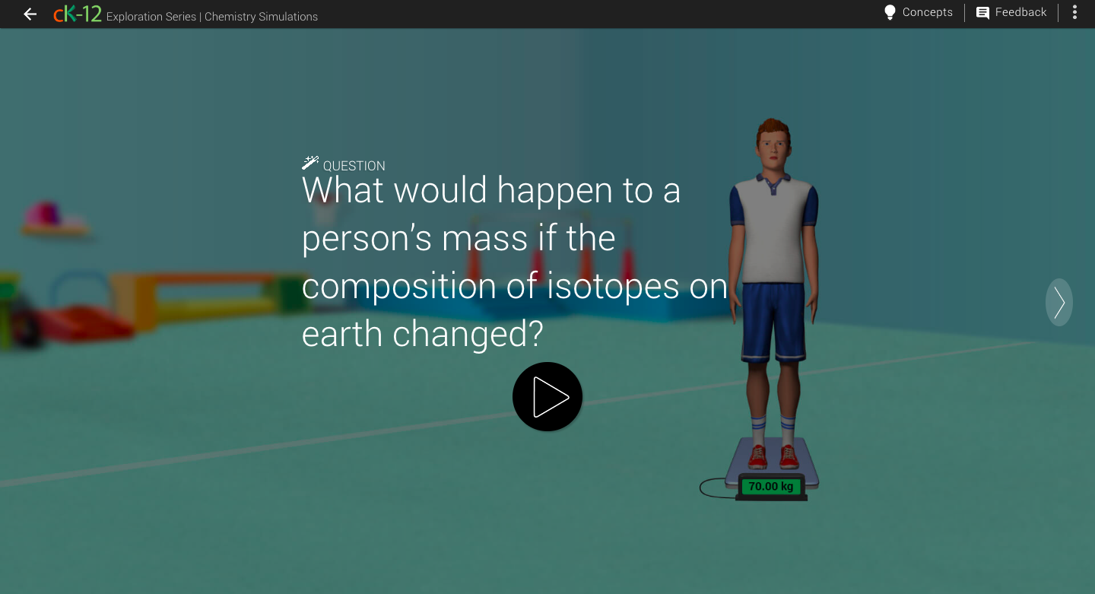
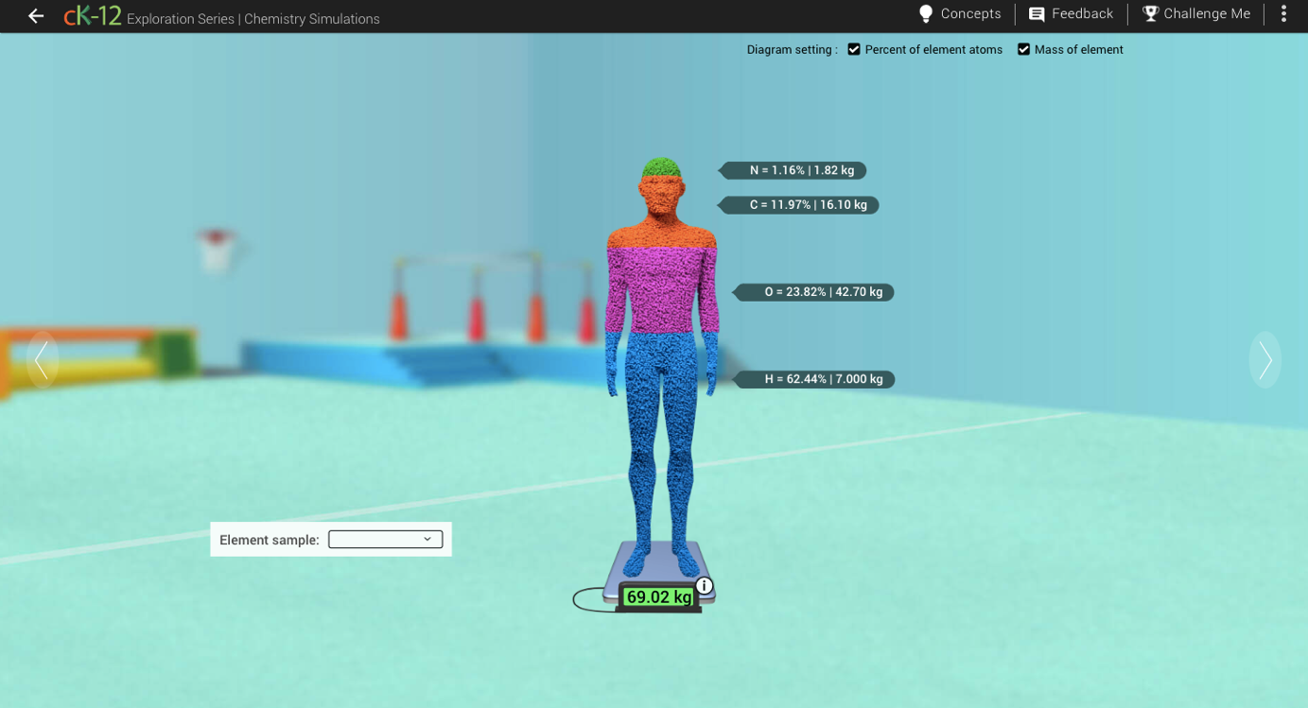 Druk op go to sim 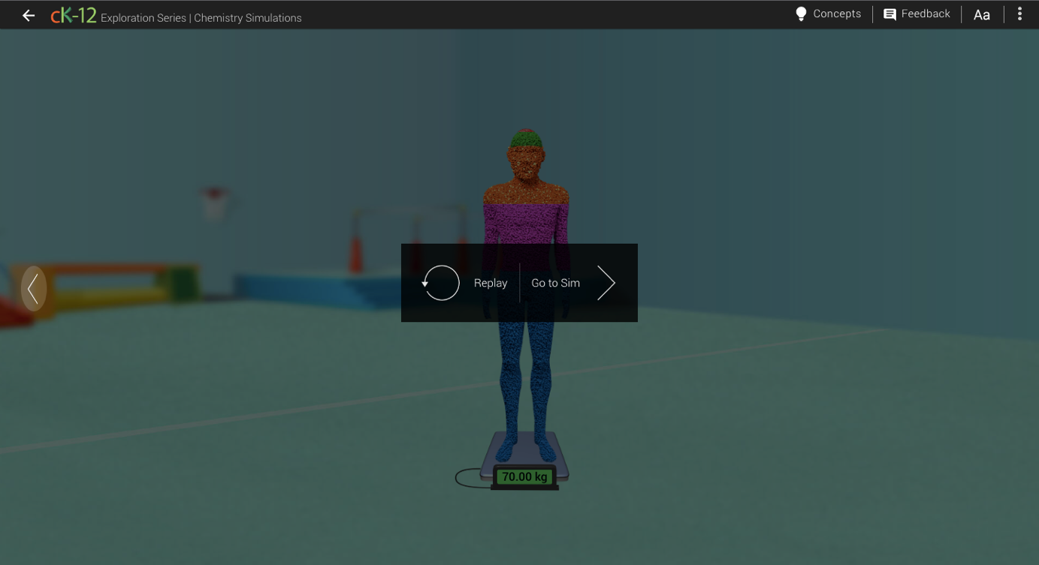
Kies hier je atoom

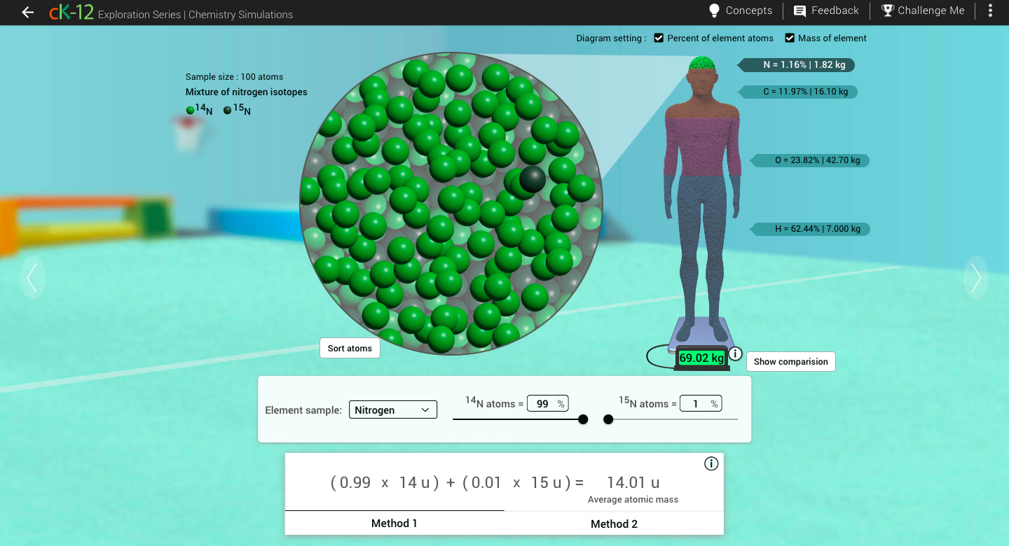
Druk op een atoom om de opbouw van de isotoop te zien
Hier kan je de hoeveelheid per isotoop aanpassen
Hiermee kan je vergelijken met originele
- De inoefenstap
- Hoeveel zou een gemiddeld persoon wegen als men is opgebouwd uit evenveel ¹⁴N-istopen als ¹⁵N-isotopen?
Een gemiddeld persoon zou 69,08 kg wegen.
- Hoeveel zou een gemiddeld persoon wegen als men is opgebouwd uit 75% van het zwaarte waterstofisotoop en 25% van het lichtste waterstofisotoop?
Een gemiddeld persoon zou 70,68 kg wegen.
- De uitdagende stap
- Hoeveel zou een gemiddeld persoon wegen als de gemiddelde atoommassa voor koolstof 12,6 u is?
Een gemiddeld persoon zou 69,80 kg wegen.
Conclusie en synthese
De leerlingen leren het begrip isotoop en leren om de gemiddelde atoommassa te bepalen, wanneer de hoeveelheden van elk isotoop gegeven zijn.

